**صَنِف الكَلِمَات التَّالِيَّة فِي الجَدْوَلِ :**

**مَاهِرٌ ـ لَعْبَةٌ ـ هِلاَلٌ ـ عُلَبٌ**

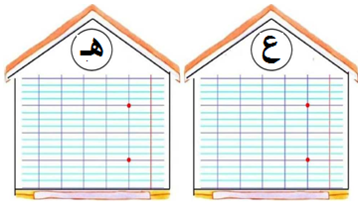

**صَنِف الكَلِمَات التَّالِيَّة فِي الجَدْوَلِ :**

**مَاهِرٌ ـ لَعْبَةٌ ـ هِلاَلٌ ـ عُلَبٌ**



**صَنِف الكَلِمَات التَّالِيَّة فِي الجَدْوَلِ :**

**مَاهِرٌ ـ لَعْبَةٌ ـ هِلاَلٌ ـ عُلَبٌ**



**صَنِف الكَلِمَات التَّالِيَّة فِي الجَدْوَلِ :**

**مَاهِرٌ ـ لَعْبَةٌ ـ هِلاَلٌ ـ عُلَبٌ**



**صَنِف الكَلِمَات التَّالِيَّة فِي الجَدْوَلِ :**

**مَاهِرٌ ـ لَعْبَةٌ ـ هِلاَلٌ ـ عُلَبٌ**



**صَنِف الكَلِمَات التَّالِيَّة فِي الجَدْوَلِ :**

**مَاهِرٌ ـ لَعْبَةٌ ـ هِلاَلٌ ـ عُلَبٌ**



**صَنِف الكَلِمَات التَّالِيَّة فِي الجَدْوَلِ :**

**مَاهِرٌ ـ لَعْبَةٌ ـ هِلاَلٌ ـ عُلَبٌ**



**صَنِف الكَلِمَات التَّالِيَّة فِي الجَدْوَلِ :**

**مَاهِرٌ ـ لَعْبَةٌ ـ هِلاَلٌ ـ عُلَبٌ**



**صَنِف الكَلِمَات التَّالِيَّة فِي الجَدْوَلِ :**

**حَبْلٌ ـ جَبَلٌ ـ دَجَاجٌ ـ حُوتٌ**

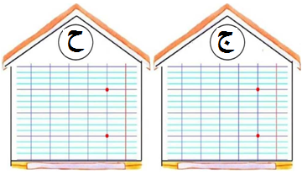

**صَنِف الكَلِمَات التَّالِيَّة فِي الجَدْوَلِ :**

**حَبْلٌ ـ جَبَلٌ ـ دَجَاجٌ ـ حُوتٌ**



**صَنِف الكَلِمَات التَّالِيَّة فِي الجَدْوَلِ :**

**حَبْلٌ ـ جَبَلٌ ـ دَجَاجٌ ـ حُوتٌ**



**صَنِف الكَلِمَات التَّالِيَّة فِي الجَدْوَلِ :**

**حَبْلٌ ـ جَبَلٌ ـ دَجَاجٌ ـ حُوتٌ**



**صَنِف الكَلِمَات التَّالِيَّة فِي الجَدْوَلِ :**

**حَبْلٌ ـ جَبَلٌ ـ دَجَاجٌ ـ حُوتٌ**



**صَنِف الكَلِمَات التَّالِيَّة فِي الجَدْوَلِ :**

**حَبْلٌ ـ جَبَلٌ ـ دَجَاجٌ ـ حُوتٌ**



**صَنِف الكَلِمَات التَّالِيَّة فِي الجَدْوَلِ :**

**حَبْلٌ ـ جَبَلٌ ـ دَجَاجٌ ـ حُوتٌ**



**صَنِف الكَلِمَات التَّالِيَّة فِي الجَدْوَلِ :**

**حَبْلٌ ـ جَبَلٌ ـ دَجَاجٌ ـ حُوتٌ**



**صَنِف الكَلِمَات التَّالِيَّة فِي الجَدْوَلِ :**

**شَجَرَةٌ ـ سَاعَةٌ ـ مِشْمِشٌ ـ جَرَسٌ**

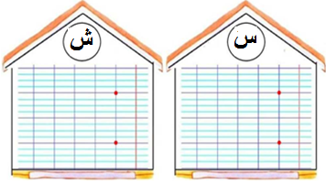

**صَنِف الكَلِمَات التَّالِيَّة فِي الجَدْوَلِ :**

**شَجَرَةٌ ـ سَاعَةٌ ـ مِشْمِشٌ ـ جَرَسٌ**

**الاللل**

**صَنِف الكَلِمَات التَّالِيَّة فِي الجَدْوَلِ :**

**شَجَرَةٌ ـ سَاعَةٌ ـ مِشْمِشٌ ـ جَرَسٌ**



**صَنِف الكَلِمَات التَّالِيَّة فِي الجَدْوَلِ :**

**شَجَرَةٌ ـ سَاعَةٌ ـ مِشْمِشٌ ـ جَرَسٌ**



**صَنِف الكَلِمَات التَّالِيَّة فِي الجَدْوَلِ :**

**شَجَرَةٌ ـ سَاعَةٌ ـ مِشْمِشٌ ـ جَرَسٌ**



**صَنِف الكَلِمَات التَّالِيَّة فِي الجَدْوَلِ :**

**شَجَرَةٌ ـ سَاعَةٌ ـ مِشْمِشٌ ـ جَرَسٌ**



**صَنِف الكَلِمَات التَّالِيَّة فِي الجَدْوَلِ :**

**شَجَرَةٌ ـ سَاعَةٌ ـ مِشْمِشٌ ـ جَرَسٌ**



**صَنِف الكَلِمَات التَّالِيَّة فِي الجَدْوَلِ :**

**شَجَرَةٌ ـ سَاعَةٌ ـ مِشْمِشٌ ـ جَرَسٌ**

